Техническое задание на поставку товаров

Описание объекта закупки: беспроводной комплект системы вызова персонала предназначен для установки на входной группе (у входа или у пандуса), где человеку с ограниченными возможностями может потребоваться помощь персонала. Товар поставляется в виде готового к использованию комплекта оборудования.
Комплект системы вызова персонала состоит из оборудования удовлетворяющего характеристикам технического задания описанного в таблице №1.

Радиус приема сигнала: не менее 100 метров.

Отображение вызова: При нажатии на кнопку, ответственный сотрудник получает звуковое оповещение на приемнике.

Размещение комплекта: Кнопка размещается совместно с табличкой у входа в здание, в месте где может потребоваться помощь.

Таблица №1
№  п/п | Наименование товара | Характеристики товара, технические характеристики | Ед. изм | Кол-во
1 | Кнопка вызова | - Дальность передачи сигнала при условии прямой видимости и отсутствии радиопомех, метров: не менее 100.  - Рабочая частота - 433,92МГц (разрешенный в РФ частотный диапазон).  - Вес с элементом питания, грамм - не более 100гр.  - Ударопрочный, влаго- и пылезащищенный корпус  - Температурный диапазон от минус 35 до плюс 50 градусов Цельсия.  - Световая индикация посылки вызова.  - Возможность крепления к стене с помощью саморезов.  - Габаритные размеры не менее 60х60х10мм не более 90х70х30мм  - Питание: от батареи 23A  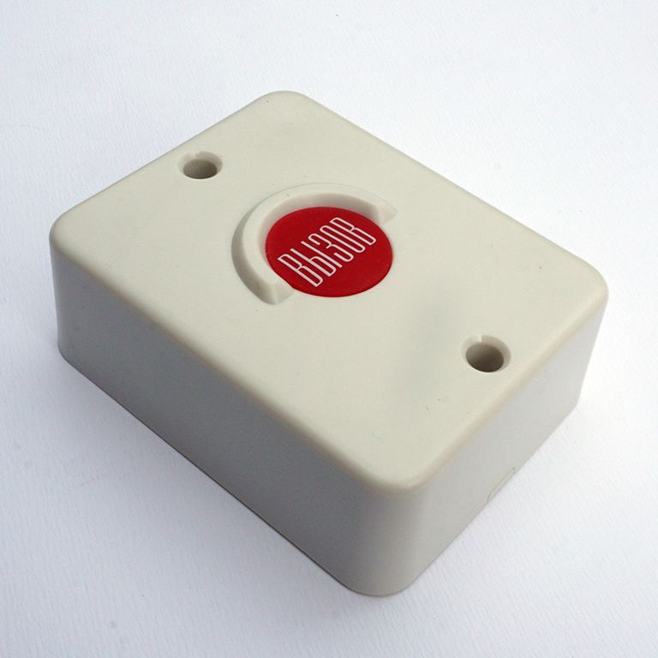  - Примерный макет: | шт
2 | Приемник | - Дальность приема сигнала при условии прямой видимости и отсутствии радиопомех, метров: не менее 100.  - Рабочая частота - 433,92МГц (разрешенный в РФ частотный диапазон).  - Индикация вызова морганием светодиода и звуковым сигналом на протяжении не менее 10 секунд;  - Возможность прервать индикацию.  - Габаритные размеры не менее 60х30х10мм не более 90х70х30мм  - Питание: 220В  - Примерный макет:  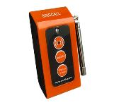 | шт
3 | Табличка | - Материал: Поливинилхлорид  - Размеры: 250мм * 150мм * 3мм  - Материал: Поливинилхлорид  - Цвет фона: желтый  - Цвет шрифта и рисунка: черный  - Особенности: надпись и изображение рельефные  - Шрифт Брайля: Вызов Персонала  - Габаритные размеры не менее 200х120х2мм не более 260х160х4мм  - Примерный макет:  